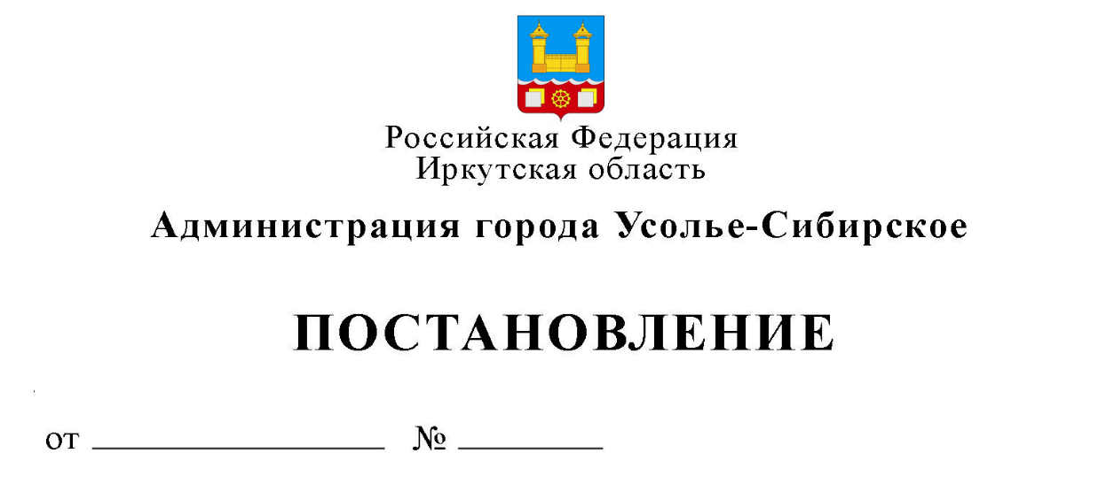
О внесении изменений в план проведения плановых проверок граждан на 2018 год, утвержденный постановлением администрации города Усолье-Сибирское от 10.11.2017г. № 2453 «Об утверждении плана проверок граждан на 2018 год»

В связи со сменой собственника земельного участка с кадастровым номером 38:31:000040:2198, расположенного по адресу: Иркутская область, город Усолье-Сибирское, ул. Байкальская, 21А, в соответствии со статьей 72 Земельного кодекса Российской Федерации, Федеральным законом от 06.10.2003 № 131-ФЗ «Об общих принципах организации местного самоуправления в Российской Федерации», Федеральным законом от 26.12.2008 № 294-ФЗ «О защите прав юридических лиц и индивидуальных предпринимателей при осуществлении государственного контроля (надзора) и муниципального контроля», Положением о комитете по управлению муниципальным имуществом администрации города Усолье-Сибирское, утвержденным решением Думы города Усолье-Сибирское от 29.03.2018 года № 28/7, Положением о порядке осуществления муниципального земельного контроля на территории муниципального образования «город Усолье-Сибирское», утвержденным постановлением администрации города Усолье-Сибирское от 03.05.2018 года № 876, руководствуясь статьями 28, 55 Устава муниципального образования города Усолье-Сибирское: рассылка

ПОСТАНОВЛЯЕТ:

- Внести в план проведения плановых проверок граждан на 2018 год, утвержденный постановлением администрации города Усолье-Сибирское от 10.11.2017г. № 2453 «Об утверждении плана проверок граждан на 2018 год» (далее - План), следующие изменения:
  - Строку 32 Плана исключить.
2. Настоящее постановление опубликовать в газете «Официальное Усолье» и разместить в информационно-телекоммуникационной сети «Интернет» на официальном сайте администрации города Усолье – Сибирское.
3. Контроль за исполнением данного постановления возложить на председателя комитета по управлению муниципальным имуществом администрации города Усолье-Сибирское М.Ш. Суханову.

Мэр города М.В. Торопкин

